**软件工程系列课程**

**教学辅助网站**



**需**

**求**

**工**

**程**

**计**

**划**

**题 目：****软件工程系列课程教学辅助网站的开发与实施**

**专 业： 软件工程**

**小 组： PRD2018-G12**

**小组成员： 刘祺 31602297(组长)**

**陈铭阳 31601386**  **赵唯皓31601417**

**赵佳锋31601416**  **蓝舒雯31601380**

**文档修订记录**

| **版本** | **修订日期** | **修订人** | **修订说明** | **修订状态** | **审批日期** | **审核人** | **批准人** |
| --- | --- | --- | --- | --- | --- | --- | --- |
| 0.1.0.181020 | 2018-10-20 | 赵佳锋 | 首次创建 | S | 2018-10-20 | 刘祺 | 刘祺 |
|  |  |  |  |  |  |  |  |
|  |  |  |  |  |  |  |  |

修订状态：S--首次编写，A--增加，M--修改，D--删除；

日期格式：YYYY-MM-DD。

**目录**

1 引言 1

编写目的 1

业务机遇 1

1.3 业务目标 1

1.4参考资料 1

2 项目概述 2

2.1 工作内容 2

2.2 开发人员 2

2.3 产品 2

2.3.1 需要交付的文件 2

2.3.2 服务 3

2.3.3 非移交产品 4

**2.4验收标准** 4

**2.5项目相关信息** 5

**2.6系统运行环境** 5

3 时间管理计划 5

3.1 工作任务分解 5

4 范围管理计划 6

5 人力资源管理计划 7

5.1 需求小组总体人力资源 7

5.2 按职责进行人力资源划分 8

6 沟通管理计划 8

7 风险管理计划 9

**7.1风险评估** 9

7.1.1需求获取方面的风险 9

7.1.2需求分析方面的风险 9

7.1.3需求规格说明方面的风险 9

7.1.4需求验证方面的风险 9

7.1.5需求管理方面的风险 10

**7.2 风险控制** 10

7.2.1需求获取方面的控制 10

7.2.2需求分析方面的控制 10

7.2.3需求规格说明方面的控制 10

7.2.4需求审核方面的控制 10

7.2.5需求管理 11

8 配置系统管理指南 11

8.1配置标志 11

8.2 版本管理 11

8.3变更控制 11

8.3.1进行一些微小的改正 11

8.3.2 进行影响较大的修改 12

8.4配置状态报告 12

8.5 配置审核 13

**软件工程系列课程教学辅助网站**

# 1 引言

## 编写目的

软件项目管理与软件需求，作为软件工程当中最为重要的组成几个部分，已经引起业内人士的高度重视，项目管理和需求工程概念的提出，就是为了把软件工程化，以更有效地开发需求，开发软件并实现有效的管理。也作为一门新兴的课程在大学里开设。为了使教师能够把最新，最前沿的关于项目管理和需求工程的信息传播给学生；为了学生能够利用网络得到老师帮助；为了师生之间，同学之间能够充分交流，沟通心得。这个软件工程教学、学习、交流系统将提供这么一个平台。为教师和同学服务，也为项目管理，需求工程，统一建模等软件工程化课程的教学方法提供试验基地。

## 业务机遇

21世纪是以网络的全面深入运用为特征的世纪。网络环境下的教育不仅是教育信息化的必然产物，也是教育改革发展的必然走向。通过因特网或其他数字化内容进行学习交流与教学的活动即网络化学习（e-learning），可以充分利用现代信息技术所提供的、具有全新沟通机制与丰富资源的学习环境，实现一种全新的学习交流方式；这种学习交流方式将改变传统教学中教师的作用和师生之间的关系，从而根本改变教学结构和教育本质[1]。美国教育部2000年12月向国会递交的"国家教育技术计划"中打算以网络化学习作为提高年青一代"21世纪能力素质"的根本措施。技术的教育应用成为教育改革和人才培养的重要途径之一。

在这一大背景下教学、学习、交流网站应运而生。超文本特性可实现对教学信息最有效的组织与管理。网络化的学习有利于充分实现交互与共享，有利于激发学生的学习兴趣和充分体现学习主体作用，有利于培养学习者的信息素养和信息能力。另一方面教师利用教学、学习、交流网站可以充分发挥网络特性，对学生，教学进行更为有效的管理，同时也有了更为便利的信息发布手段。

## 1.3 业务目标

虽然如今有很多教学网站，但是专门针对一门新开的大学课程和一位专门的教师；又为学生之间提供交流平台的网站为数不多。这个网站作为一个开课的辅助工具，将有利于教师的教学和学生的学习；也为软件工程系列课程的成熟记录下足迹。

为了开发这个网站预计会在学习结束完工，而且是最终版本。开发该网站需要的开发资源有：5个合作愉快的人员；dreamwaver、photoshop、project, office tools 和上网必备的软件和硬件。

## 1.4参考资料

《C2-PRD-项目描述-2018》 （项目要求2018）

《软件需求（第3版）》[美] Karl Wiegers Joy Beatty 著

《需求工程计划-初步模板.doc》 <http://www.doc88.com/p-0837233747233.html> 上传时间：2015-03-01

# 2 项目概述

## 2.1 工作内容

首先本项目是“软件工程系列课程教学辅助网站”。做一个软件工程教学、学习、交流的网站。该系统采取瀑布模型。

软件工程分为定义、开发、运行与维护，而软件需求是软件工程过程中定义阶段的一个决定性步骤 ，也是整个软件工程的一个决定性步骤。需求的正确与否对整个项目的影响至关重要。

需求工程分为需求的开发与管理。需求的开发又分为需求的获取、需求的分析、需求的规格说明和审核。

## 2.2 开发人员

|  |  |  |  |  |
| --- | --- | --- | --- | --- |
| 成员 | 角色 | 手机号 | 微信号 | 邮箱 |
| 刘祺 | 项目经理、程序员、文档维护员 | 15988198404 | lq19981126 | 31602297@stu.zucc.edu.cn |
| 赵佳锋 | 主程序员、美工 | 15988122807 | Ywh32111 | [31601416@stu.zucc.edu.cn](mailto:31601416@stu.zucc.edu.cn) |
| 赵唯皓 | 主程序员、文档维护员 | 15958144825 | mashiroshinku | [31601417@stu.zucc.edu.cn](mailto:31601417@stu.zucc.edu.cn) |
| 陈铭阳 | 文档维护员、配置管理员，程序员，美工 | 13732287787 | cmy90s | 31601386@stu.zucc.edu.cn |
| 蓝舒雯 | 美工、程序员、秘书、文档维护员 | 17376509845 | l18057017600 | 31601380@stu.zucc.edu.cn |

## 2.3 产品

### 2.3.1 需要交付的文件

|  |
| --- |
| 《可行性分析报告》 |
| 《项目章程》 |
| 《总体项目计划》 |
| 《需求工程计划-初步》 |
| 《QA计划》 |
| 《软件需求规格说明书》 |
| 《软件需求变更文档》 |
| 《需求工程计划》 |
| 《项目测试计划》 |
| 《项目部署计划》 |
| 《项目培训计划》 |
| 《项目概要设计》 |
| 《项目详细设计》 |
| 《用户手册》 |
| 《项目总结报告》 |

### 2.3.2 服务

为师生提供一个软件工程的教学、学习、交流平台。

教师服务：

1. 网站上要有系统的课程介绍包括项目管理,需求工程等几门课的课时安排、教学计划、使用教材、国际国内背景、考核方式、和学生选这门课所需要的知识背景，以及大作业的介绍。并可以在以后增加另外课程的时候可以定制.
2. 网站要有教师介绍，对任课老师的以往教学、科研成果，及其教学风格，出版书 籍，所获荣誉的详细介绍
3. 课件、模板、参考资料、以往优秀作业、教学视频、音频资料下载，可以及时更新。本班老师同学可以通过账号下载，其他用户可以在线浏览简化版课件。
4. 教师消息发布栏用于老师发布作业点评、临时课程变更等通知。
5. 网站上要有网站向导即使用指南。
6. 最新信息：公布老师最近的一些教学或外出交流的心得，以及网站一些最近更新信息的介绍。
7. 友情连接（如网上选课主页）有老师要求管理员实时更新。
8. 提供专门的作业点评,作业完成情况跟踪的功能,对学生的作业,和课后作业讨论进行点评.

学生服务：

1. 课件下载功能，包括以往的旧版本课件，以及最新的课件。
2. 能下载老师提供的参考资料(含电子教材、历年试卷、补课资料，以及老师的教学交流文章)并且网站能及时更新这些资料。下载的速度能够得到保证：要求同时可容纳10人下载，并且人均速度能达到50kb/s。
3. 能及时看到老师的通知(含课程相关通知及作业点评)。
4. 如果教师提供的是多媒体资料，网站能提供下载及在线观看功能（如课堂录像）。
5. 网站界面要求简洁大方，有网站导航、相关链接(含学校选课系统、学院网页、需求相关主题网站)
6. 网站提供通过提问方式的密码取回功能。
7. 网站能提供让分组的各个团队能有团队内部的交流工具(如论坛，不同团队可以申请认证板块，非团队成员不能浏览使用，但希望教师可以进入各个板块进行一定的指导，而网站管理人员也可管理认证板块)。
8. 网站能提供一定资料共享功能(如论坛有上传下载附件功能、但对附件大小有限制，不得大于2M)
9. 网站能较醒目地提供教师的联系方式 (尽量详细)。
10. 网站可以提供站内文章标题搜索功能。
11. 网站能够提供学生自身作业提交功能,并可以跟踪作业的批复情况

网站游客服务：

1. 网站提供项目管理,需求工程,对象建模，以及软件工程相关课程、还有老师的详细介绍，并放在网站显著位置。
2. 相关链接(含学校选课系统，以及需求相关主题网站)。
3. 网站允许游客可以针对网站内容留言(如提供留言板的功能，留言者有EMAIL可选项，用于信息反馈)。
4. 网站管理员不随便删除游客留言。

### 2.3.3 非移交产品

以下文档不需要移交给客户：《风险报告》、《会议记要》、《概要设计说明书》《数据库设计手册》、《开发人员信息》、《源代码文档》。

## 2.4验收标准

|  |  |
| --- | --- |
| 文档 | 验收标准 |
| 《可行性分析报告》 | 格式规范，内容真实且具体 |
| 《项目章程》 | 格式规范，内容真实且具体 |
| 《总体项目计划》 | 格式规范，内容真实且具体 |
| 《需求工程计划-初步》 | 格式规范，内容真实且具体 |
| 《软件需求规格说明书》 | 格式规范，内容真实且具体 |
| 《软件需求变更文档》 | 格式规范，内容真实且具体 |
| 《QA计划》 | 格式规范，内容真实且具体 |
| 《需求工程计划》 | 格式规范，内容真实且具体 |
| 《项目测试计划》 | 格式规范，内容真实且具体 |
| 《项目部署计划》 | 格式规范，内容真实且具体 |
| 《项目培训计划》 | 格式规范，内容真实且具体 |
| 《项目概要设计》 | 格式规范，内容真实且具体 |
| 《项目详细设计》 | 格式规范，内容真实且具体 |
| 《用户手册》 | 格式规范，内容真实且具体 |
| 《项目总结报告》 | 格式规范，内容真实且具体 |

## 2.5项目相关信息

项目名称：软件工程系列课程教学辅助网站的开发

项目发起者：侯宏仑老师、杨枨老师

项目实施者：刘祺、陈铭阳、赵唯皓、赵佳锋、蓝舒雯

项目开始时间：2018年9月22日

项目截至时间：2019年1月10日

## 2.6系统运行环境

本网站要求提供对外服务的能力,保证至少300名同学上课辅助服务的要求.包括数据存储能力,网络服务吞吐能力,数据安全特性等.

服务器建议选用Intel CPU,可以选择Windows或者Linux.

开发平台可以选择IIS, .NET或者apache, tomcat/jboss平台

请提供对外服务所要求的相应的安全保障.

# 3 时间管理计划

## 3.1 工作任务分解

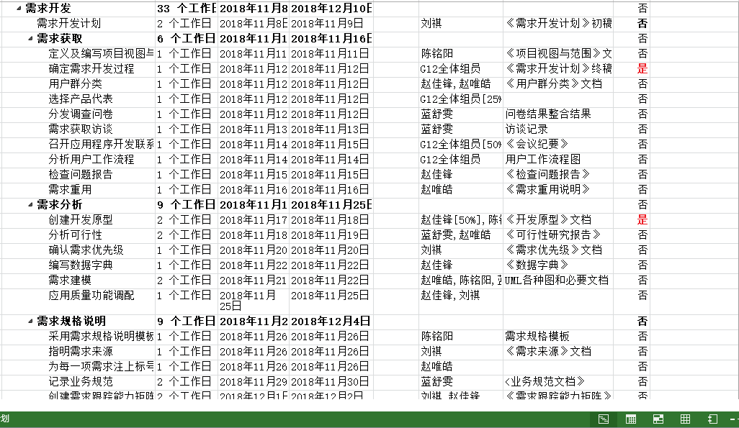

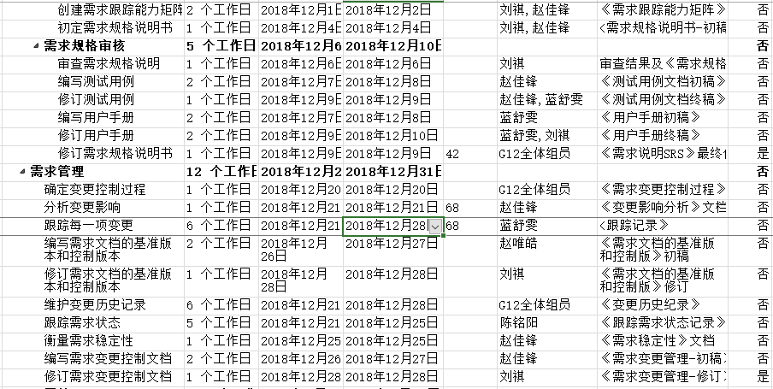

# 4 范围管理计划

网站的范围是：1.信息发布2.资料下载3.交流互动。不再另外开设可供教师和学生使用的邮箱，如有邮件都将使用个人自己在其他网站上的邮箱。

|  |  |
| --- | --- |
| 阶段 | 具体内容 |
| 需求获取 | 定义愿景和范围  识别用户群  选择产品代言人  组织焦点小组  识别用户需求  识别系统事件和响应  需求获取访谈  举行引导式需求获取访谈会  观察用户如何完成工作  发放问卷调查  分析文档  检查问题报告  重用已有的需求 |
| 需求分析 | 应用环境创建  创建原型  分析可实现性  排列需求优先级  创建数据字典  需求建模  分析接口  将需求分配到子系统 |
| 需求规范说明 | 采用需求文档模板  识别需求源头  为每个需求分配唯一标识  记录业务规则  描述非功能性需求 |
| 需求验证 | 评审需求  测试需求  定义验收条件  模拟需求 |
| 需求管理 | 建立变更控制流程  分析变更影响  建立基线，管理需求版本  维护变更历史  跟踪需求状态  跟踪需求问题  维护需求可跟踪矩阵  使用需求管理工具 |
| 知识 | 培训业务分析师  向干系人讲解需求内容  向开发人员讲解应用领域知识  定义一个需求工程流程  建立一个词汇表 |
| 项目管理 | 选择合适的生命周期模型  规划需求方案  估算需求工作量  基于需求做计划  发现需求决策者  重新协商承诺  管理需求风险  跟踪记录需求工作量  回顾学到的经验 |

# **5 人力资源管理计划**

## 5.1 需求小组总体人力资源

负责需求的小组成员有：

31602297 刘祺 （组长）

31601386 陈铭阳

31601417 赵唯皓

31601416 赵佳锋

31601380 蓝舒雯

结合实际情况，初步规划为小组成员每人每天工作2小时，可随任务的增多进行加班。

## 5.2 按职责进行人力资源划分

|  |  |
| --- | --- |
| 人力资源 | 职责任务 |
| 刘祺 | 领导项目团队、执行和管理团队、负责软件的交付工作。负责软件设计并撰写软件设计报告。参与文档编写。主持每周的讨论会以及团内沟通工作，递交每周小组作业。 |
| 陈铭阳 | 在软件项目开发过程中进行的人员。负责制定配置管理计划，针对项目进行配置库的规划；搭建配置管理环境，建立和维护配置库，保证配置库稳定运行。对界面美工负主要责任。 |
| 赵唯皓 | 负责制定配置管理计划，针对项目进行配置库的规划；搭建配置管理环境，建立和维护配置库，保证配置库稳定运行。参与文档编写。 |
| 赵佳锋 | 整理需求分析并撰写需求分析报告、维护并及时修改和发布已更新技术文档。参与软件设计开发，参与文档编写及软件设计开发。， |
| 蓝舒雯 | 做会议记录。对文档进行审阅并给项目经理提出修改意见。整理需求分析并撰写需求分析报告、维护并及时修改 |

# 6 沟通管理计划

6.1 开发者与客户沟通计划：

1.第一种客户为教师：找到软件工程系列课程的老师，第一次和他们单独约谈，约的形式多样，通过微信、电话、邮件、当面等确定约谈的时间和地点。通过交谈记录下他们的需求，回去总结思考后，再进行第二次的约谈，这次找个时间，约到尽可能多（最好全体上软件工程系列课程的老师）。第二次的约谈，相当于一个需求讨论的会议，互相商讨还有什么不足的，再进行增改。在第一次、第二次约谈中间还可以进行电话、微信、邮件等方式进行沟通详细交流。

2.第二种客户为学生：首先制作一份关于软件工程系列课程教学辅助网站需求问卷调查，发放到朋友圈，收集数据。再约10位以上的同学进行需求的沟通，由于是同学，约起来方便，所以选择面谈，记录被访者的意见。

3.第三种客户为游客：网上发布问卷调查，搜集信息，随机进行访谈，比如通过微信。

6.2 开发者内部沟通计划：

协作模式：每周1次小组线下见面会谈。

沟通方式：例会。

邮件沟通：主送人为刘祺，抄送人为 蓝舒雯 赵佳锋 赵唯皓 陈铭阳。

工作进度审核：组长约定一周两次任务成果审核初审、二审时间，并在每周三/五/六/七晚12：00前向组长报告学习进度和任务进度

# 7 风险管理计划

## 7.1风险评估

### 7.1.1需求获取方面的风险

1.产品愿景与项目范围没有达成共识的风险

2.需求开发所花时间分配不合理的风险

3.客户参与缺乏的风险

4.需求规范不完整不正确的风险

5.客户就需求没有达成共识的风险

6.对非功能性需求忽视的风险

### 7.1.2需求分析方面的风险

1.需求优先级未定的风险

2.技术难的风险

3.不熟悉新技术、方法、语言、工具的风险

### 7.1.3需求规格说明方面的风险

1.开发人员和客户对需求理解不一致的风险

2术语二义性的风险

3.需求中包含设计的风险

### 7.1.4需求验证方面的风险

1.需求未经确认的风险

2.审查人员不熟练，不能有效审查的风险

### 7.1.5需求管理方面的风险

1.需求不断变更的风险

2.需求变更过程中的风险

3.需求未实现的风险

4.需求范围不断扩张的风险

## 7.2 风险控制

### 7.2.1需求获取方面的控制

1.在项目早期，写一份包含业务需求的愿景与范围文档，并将其用作新需求或变更需求的决策向导。

2.几下每个项目实际投入需求开发的工作量，以便能够判断时间是否充足并对未来项目的规划加以改进。  
3.尽早明确干系人、客户和用户类别。确定各类用户代言人。让关键干系人担任产品带头人。还要确保产品带头人确实履行其承诺以便你能够收集到正确的需求。

4.对使用场景进行构思，根据需求写测试，并让客户定义这些场景的验收标准。还需建立原型。征求客户代表对需求和分析模型进行评审。

5.确定主要客户，并使用产品代言人获得客户的积极发言和参与。让正确的干系人代表评审需求。

6.向客户询问质量特征。尽可能准确记下这些非功能性需求及其验收标准

### 7.2.2需求分析方面的控制

1．保证每个功能性需求、特性或用户需求都排好优先级即并被分配到特定的系统版本或迭代中。

2.评估每个需求的可行性，以便识别出实现用时长于计划用时的需求。

3.不低估熟悉并了解新技术的学习曲线。尽早识别出高风险的需求，并与开发团队一同努力，给起步失误学习和实验流出足够的时间。

### 7.2.3需求规格说明方面的控制

1.由开发人员、测试人员和客户对需求进行同级评审，以此来缓解风险。

2.进行需求评审来帮助参与者对属于和概念的理解达成共识。

3. 仔细评审需求，以确保这些需求强调的是解决业务问题需要做什么 , 而不是指解决方案。

### 7.2.4需求审核方面的控制

1.在实现每组需求前对其正确性和质量进行确认，避免后续返工。在项目计划中为这些质量活动留出时间和资源。征求客户代表承诺参加需求评审。

2.对所有参加需求文档审查的团队成员进行培训。

### 7.2.5需求管理

1.将成文的业务需求和范围定义作为审核变更的标尺，控制失控的范围蠕变。

2.必须与收到影响的干系人就变更进行明确的沟通。

3.分阶段或增量式的交付生命周期进行规划。应当在早期版本实现优先级最高的功能，在后续迭代中进一步完善系统能力。

# 8 配置系统管理指南

## 8.1配置标志

软件项的标识基本按照《软件配置标识命名规则》进行。要通过标识能够确定软件项之间的相互联系。

## 8.2 版本管理

1.首先在服务器上建立一个目录，作为项目配置数据库。在此目录下按照每个项目组建一个分目录，项目组代码及项目组名构成目录名，然后在此项目组目录下按照所属每个项目建一个子目录，同一项目的开发文档存放在一个目录下，项目编号紧跟项目名就是目录名。在一个项目分目录下可按非受控文档与受控文档建立一级次目录，然后在一级次目录下按文档的不同类型建立二级次目录，使得所有开发文档能分门别类的组织存放，便于查询。目录结构可见下图的示例。

2.项目子目录的受控文档一般只有项目经理和属于该项目的开发人员和配置管理员能够访问到。配置管理员负责分配访问权限，一般项目经理对该目录具有较大的权限——读取、添加和更改；一般开发人员只有读取的权限。

3.在项目开发的某一阶段结束时，通过了该阶段评审的这些开发文档交配置管理员保存到项目数据库，做为正式版本的第一版——1.0版本。

4.在以后的开发中，如果软件需要修改，那修改后的软件可用多级编号来表示新版本——1.1、1.2等加以区别标识。

5.在各个评审阶段产生的所有评审报告和修改报告都要进行编号保存，编号与相应文档的编号要对应。

## 8.3变更控制

### 8.3.1进行一些微小的改正

1.在评审或测试后发现的问题由评审组组长或项目经理形成〖软件问题报告单〗或〖源代码修改记录单〗，并通知配置管理员。

2.由配置管理员将需要修改的软件的备份从项目配置数据库中检出，开发人员执行修改。

3.修改完毕后进行修改测试，编程错误累计到了一定的量或者测试时间已满一个月（从上一次入配置库后算起），凭〖源代码修改记录单〗及修改后的源代码，通知配置管理员，配置管理员确定测试报告的完备性，并在核对软件修改内容和修改人员填写的〖软件修改报告单〗或〖源代码修改记录单〗中的修改描述一致后，将文件登入项目配置数据库中，生成新版本。

4.配置管理员修改〖软件配置状态表〗和〖软件变更记录表〗，以使其他相关开发人员及时了解软件变化情况。

### 8.3.2 进行影响较大的修改

1.开发人员或用户提出影响较大的修改要求。（这是指要增加或删除某些功能或者是发现错误的阶段在造成错误的阶段的后面等。）

2.配置管理员在收到这类修改要求时，必须组织有项目经理以及开发人员参加的修改评审会，讨论修改的影响范围，修改的必要性、可行性以及修改方法、步骤和实施计划。

3.在修改方案通过并经项目经理审核后，要由产品开发部经理签字批准。涉及重大技术方案的修改时，修改方案必须由总工程师或技术总监签字批准。以决断修改工作中各项活动的先后顺序及各自的完成日期，以保证整个开发工作按原定计划日期完成。

4.配置管理员在接到修改批准——由项目经理或产品开发部经理或总工程师或技术总监签字同意的〖软件问题报告单〗后才可将需修改的软件的备份从项目数据库中检出，开发人员执行修改。

5.修改完毕后，交客户服务部进行测试和评审，测试和评审都通过后，交配置管理员处。

6.配置管理员检查测试报告和评审报告是否完备，核对〖软件修改报告单〗中的修改描述和修改后的软件是否相符。核查结果符合要求，配置管理员将修改后的软件登入项目数据库中，生成新版本。

7.配置管理员修改〖软件配置状态表〗和〖软件变更记录表〗，以使其他相关开发人员及时了解软件变化情况对受影响的软件做出相应的修改。

## 8.4配置状态报告

1.两份配置状态报告——〖软件配置状态表〗和〖软件变更记录表〗分别以电子表格的形式存放在项目分目录下，以便项目开发人员随时查询，了解软件的修改变化情况。

2.〖软件配置状态表〗由配置管理员负责填写，主要反映项目中各软件项的配置情况。开发人员通过查阅该表可及时全面的了解项目中软件项的配置使用情况。

3.〖软件变更记录表〗由配置管理员负责填写，主要记录软件开发过程中所有的修改情况，该表以修改时间排序，以便开发人员及时了解软件项最新的变化。

## 8.5 配置审核

为保证各项产品在技术上和管理上的完整性，总经理室在软件开发过程中的详细设计阶段和测试阶段完成时，对配置情况进行抽查。总经理室先提出要审核的内容和各项指标，逐项审核完成后要作好记录，形成《配置审核报告》。